**Tema 6: Lógica secuencial modular**

**Registros**

* Los **registros** se usan para almacenar una serie de bits.
* Se pueden construir como una secuencia de biestables.
* 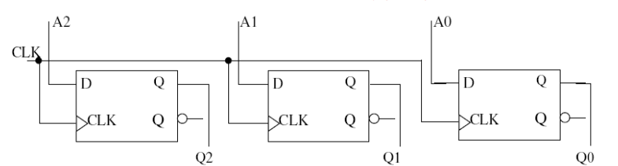
  + En este caso, los biestables no están conectados entre sí, pero todos usan la misma señal de reloj.
  + Cada biestable almacena un bit, este sistema almacena 3. Estos bits se devuelven por las salidas Q2, Q1 y Q0.

**Registros de desplazamiento**

* En un **registro de desplazamiento**, la salida de cada biestable está conectada como entrada del siguiente.
* Ejemplo:registro de desplazamiento a la derecha con entrada serie con biestables tipo D.
* 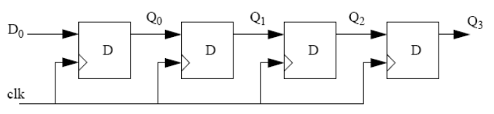
  + Para realizar este biestable con desplazamiento a la izquierda, se conectaría la salida de cada biestable a la entrada del biestable de su izquierda.
  + Para realizar un biestable que permita **cambiar** entre estos dos sentidos, se utiliza un multiplexor que permita cambiar entre la salida del biestable de la izquierda o el de la derecha.
* Estos circuitos funcionan de la siguiente forma (siendo desplazamiento a la derecha y en serie): con cada señal de reloj, la entrada D0 actual se almacena en el biestable más de la izquierda, y las señales ya existentes se pasan una posición a la derecha.
  + Por ejemplo, si los valores actuales son 1010 y la entrada es un 1, pasan a ser 1101.

**Registros con carga en paralelo**

* A diferencia de los ejemplos previos, en este caso se cargan todos los bits al mismo tiempo a través de las entradas **Preset (PR)**, que son asíncronas y activas en baja.

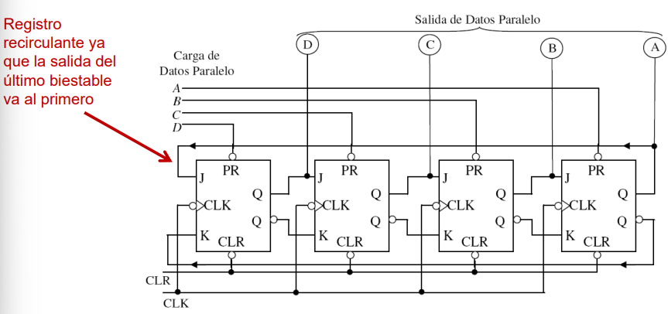

* (en logisim la entrada PRESET está situada en la parte inferior del biestable)
* La señal de borrado CLR es también asíncrona y activa en baja.
* Cada biestable tiene su propia entrada que permite asignarle su valor directamente. Por lo demás es idéntico, con cada señal de reloj avanzando los dígitos una posición a la derecha.

**Registros con carga en serie o paralelo**

* A la entrada de cada biestable hay un **multiplexor** de dos entradas:
  + Si SH\LD=1 se activa el desplazamiento a la derecha en serie. A cada biestable entra la salida del anterior y al primero el que haya en la entrada SER.
  + Si SH\LD = 0 se activa la carga en paralelo. En el siguiente flanco positivo del reloj, cada biestable toma su respectivo valor D0, D1, D2, D3.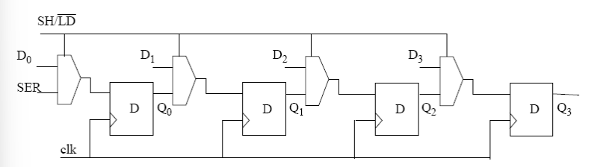

**Registro de desplazamiento universal**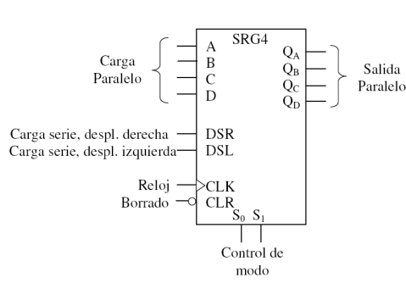

* Permite realizar carga en serie o en paralelo, y desplazamiento a la izquierda o a la derecha, así como mantenimiento de los valores.
  + Las operaciones se seleccionan mediante las señales de control S1 y S0:
* **Esquema**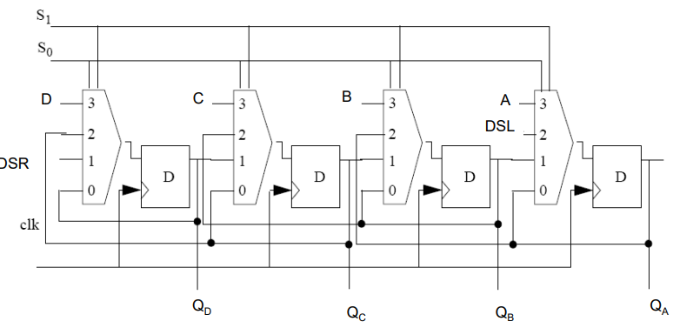
* Valores de (S0,S1): 0(0,0) mantiene, 1(0,1) izquierda, 2(2,0) derecha y 3(1,1) carga en paralelo.

**Contadores**

* Un **contador** es un circuito secuencial que cuenta el número de estados por los que pasa.
* El número de estados por los que pasa se denomina **módulo**. Por ejemplo, al existir 8 números binarios con 3 bits, un contador binario de 3 bits es de módulo 8.
* Si la cuenta es en binario, se trata de un contador binario.
* Si la misma señal del reloj va a todos los biestables, se trata de un contador síncrono.
  + De lo contrario, es un contador asíncrono, como el siguiente:
  + 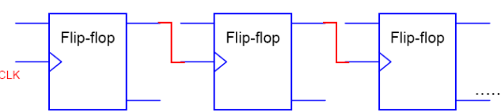

**Contadores binarios asíncronos**

* No va la misma señal de reloj a todos los biestables, sino que están conectados en cadena, por lo que no todos cambian de estado simultáneamente. **Ejemplo:**
* 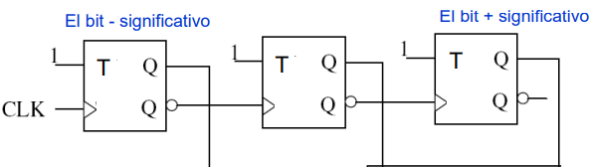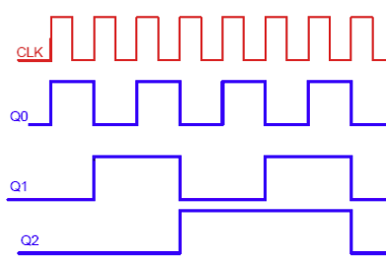
  + (ascendientes con biestables T, módulo 8)
* Con cada pulso de reloj se avanza un número: 000, 001, 010, 011, 100…, 111, 000…
* La señal de reloj es la salida negada del anterior: cada bit se pone a 1 cuando el bit de su derecha se pone a 0. Ejemplo: 001 → 0**1**0.
* Debido a esto, se trata de un **biestable ascendente**.
* De estar conectada la señal de reloj con la salida sin negar, sería un **biestable descendiente**.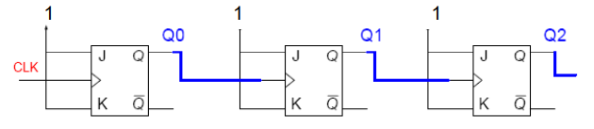
  + - (descendiente con biestables JK)

**Contadores módulo 10 asíncronos**

* Para contar 10 estados son necesarios 4 bits.
* Además, para resetear el contador después del 9, utilizamos una puerta NAND con las 4 salidas de los biestables que vaya conectada a los bits de Reset.

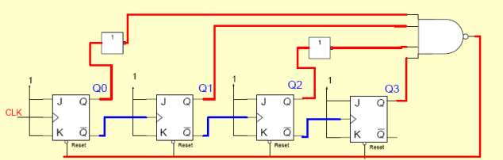

**Contadores binarios síncronos**

* Al ser síncronos, la misma señal de reloj va a todos los biestables, y todos cambian de estado a la vez.
* **Ejemplo:** Contador síncrono binario ascendiente de módulo 4 (2 bits)
* 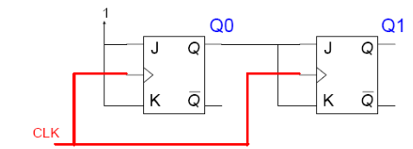
* Al ser un biestable JK, el segundo biestable cambia de estado (avanza 1) si se activa la señal de reloj **y** el previo bit es un 1. Entonces, 01 → **10**.

**Diseño de contadores binarios síncronos**

* Diseñamos un contador binario síncrono módulo 8 que sea ascendente y descendente. Creamos una entrada que indica si es ascendente o descendente.

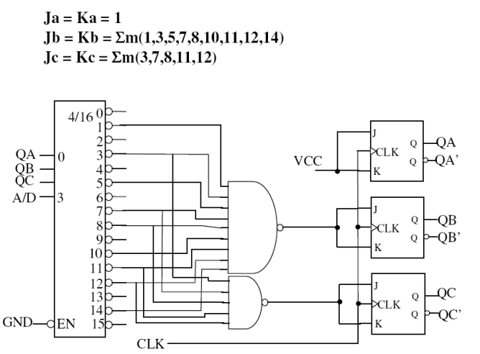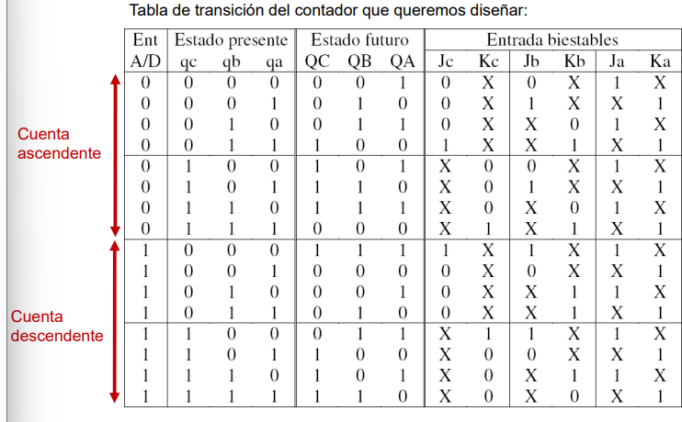

* Las entradas de los biestables se encuentran mediante su tabla de verdad, de la misma forma que con cualquier circuito secuencial.
* A partir de esta tablas obtenemos las entradas simplificadas de los biestables. Al resultar complejas, realizamos el circuito mediante un decodificador.

**Contador Johnson**

* Contador síncrono de desplazamiento, pues los biestables están unidos como en un registro de desplazamiento, pero la salida negada del último va conectada a la entrada del primero.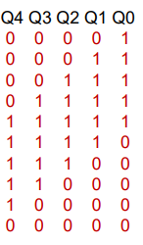
* Con 5 biestables se cuentan 10 estados, pero no es binario (no cuenta números binarios ordenados, sino la siguiente sucesión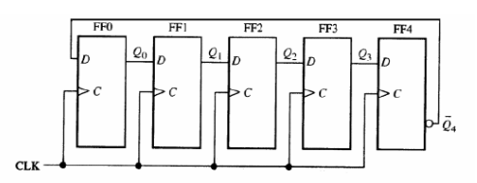

**Conexión de contadores en cascada**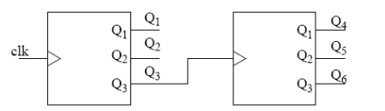

* Para conseguir contadores de módulo alto se pueden conectar varios pequeños.
* De ser **asíncronos**, se econectan del mismo modo que estén conectados entre sí los biestables de dentro de los contadores.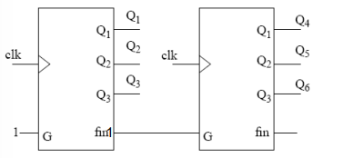
* De ser **síncronos**, se usa la señal ‘fin de cuenta’ como señal de habilitación del contador siguiente.
  + Al ser síncronos, tienen todos la misma señal de reloj.